中国宝武宝山转型区域首发项目启动：临港集团参与建设的吴淞口国际科创城揭牌

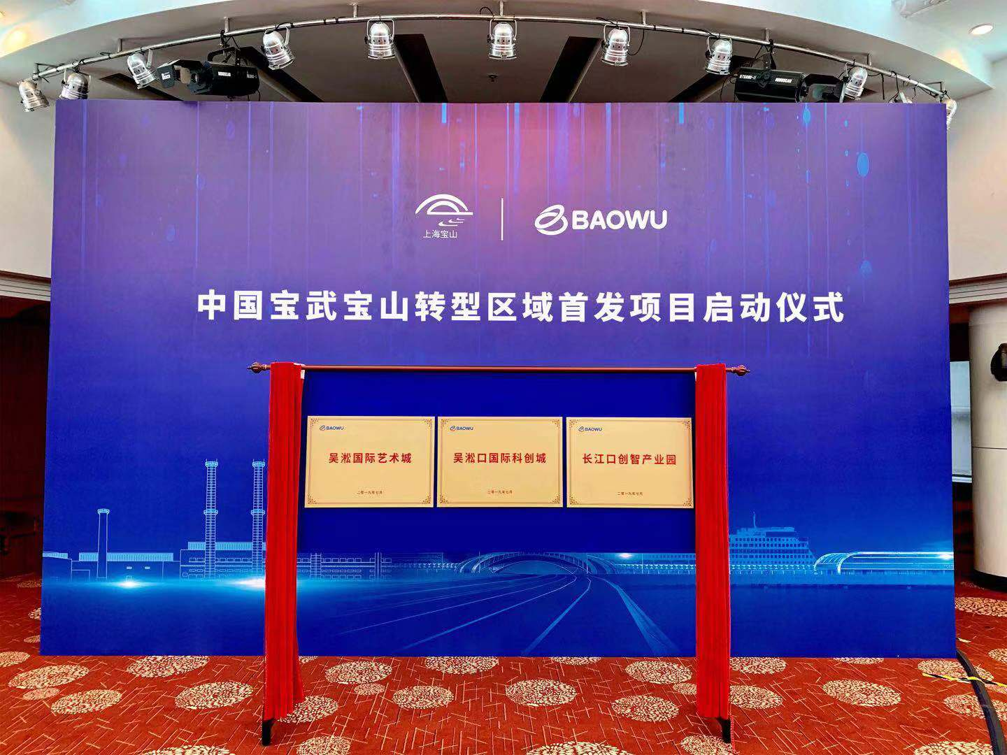

7月31日，由中国宝武集团和宝山区主办的中国宝武宝山转型区域首发项目启动仪式在宝山区政府举行，标志着吴淞地块转型发展进入实质性阶段。吴淞国际艺术城（宝钢不锈地块）、**临港集团参与建设的吴淞口国际科创城**（宝钢特钢地块）和长江口创智产业园（罗泾地块）三大园区正式揭牌，特钢L型厂房改造项目等七大项目同步启动。

2018年9月28日，宝武集团、临港集团和宝山区成立了上海宝地临港产城发展有限公司（以下简称：宝地临港），形成央企、市属国企和区属国企共同推进区域合作开发的局面。2018年9月至今，宝地临港有序推进吴淞口国际科创城的前期规划设和产业定位，坚持高起点规划、高品质建设。未来，吴淞地区也将集聚“体现国家战略、体现上海优势、体现国际竞争力”的优质产业，成为全市经济高质量发展的示范区、高端产业集群发展的新载体、土地高效利用的新标杆、生产生活生态融合发展的新典范。

（临港集团）